**DOKUMENTASI UJI LSP PENYEWAAN ARMADA**

Nama Aplikasi : Penyewaan Armada

Role : Penyewa, Admin

Bahasa Pemrograman : PHP

Database : MYSQL

Basis Aplikasi : Website

Framework : -

Library : -

**Struktur Folder**

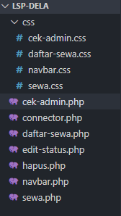

Gambar diatas merupakan file-file yang saya buat untuk membuat Aplikasi Penyewaan Armada. Saya membuat satu folder dengan nama css yang berisikan 4 file dengan ekstensi CSS, dan juga membuat 7 file dengan ekstensi PHP.

**Koneksi**

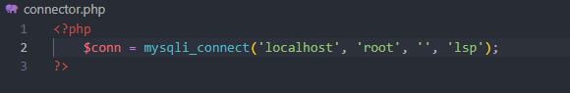

Perintah tersebut berada pada file connector.php yang mana kode tersebut merupakan perintah untuk melakukan koneksi dengan database. Membuat variable dengan nama conn yang mana merupakan hasil koneksi dengan database yang berada pada localhost dengan nama pengguna root, password kosong dan nama database lsp.

**Navbar**

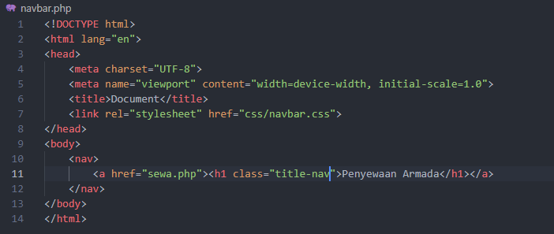

File dengan nama navbar.php merupakan main file untuk pembuatan navbar. File tersebut berisikan tag nav yang berisikan link nama aplikasi untuk menuju halaman utama, yaitu halaman sewa.php. Pada file ini juga menggunakan file CSS eksternal dengan menambahkan link CSS pada bagian head menuju ke folder css dengan nama file navbar.css.

**Melakukan Penyewaan (All Role)**

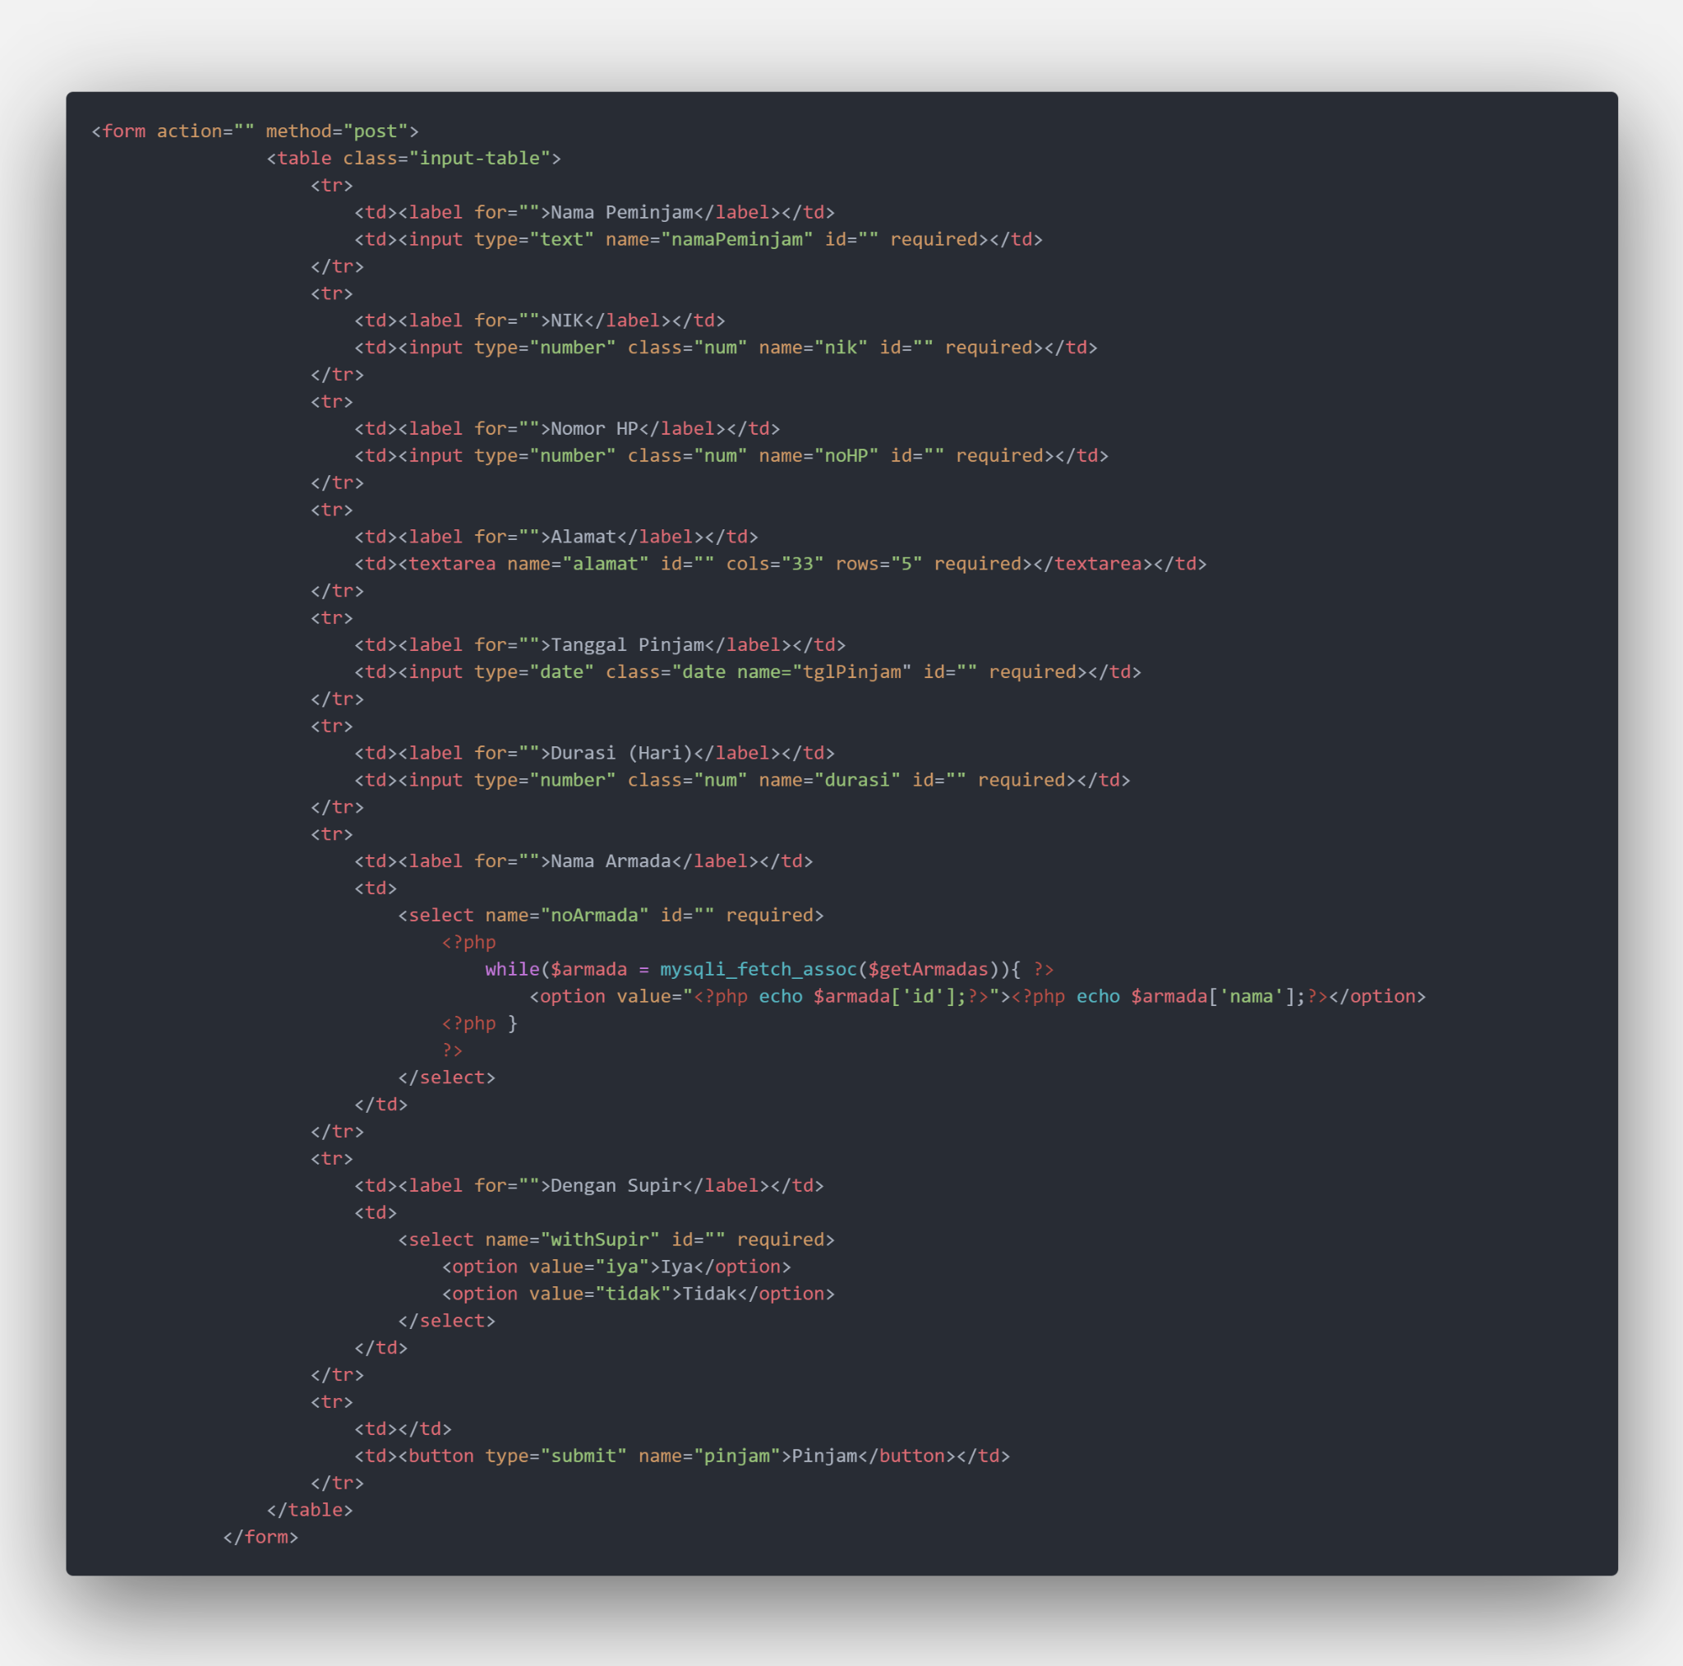

Penyewaan dapat dilakukan oleh Penyewa ataupun Admin, form dapat dilihat pada file sewa.php. Form mengharuskan user untuk mengisikan semua data-data dengan lengkap dan benar, mulai dari data pribadi penyewa, armada yang akan disewa, tanggal penyewaan dan juga dengan supir atau tidak. Form tersebut menggunakan method post, dan action pada file yang sama.

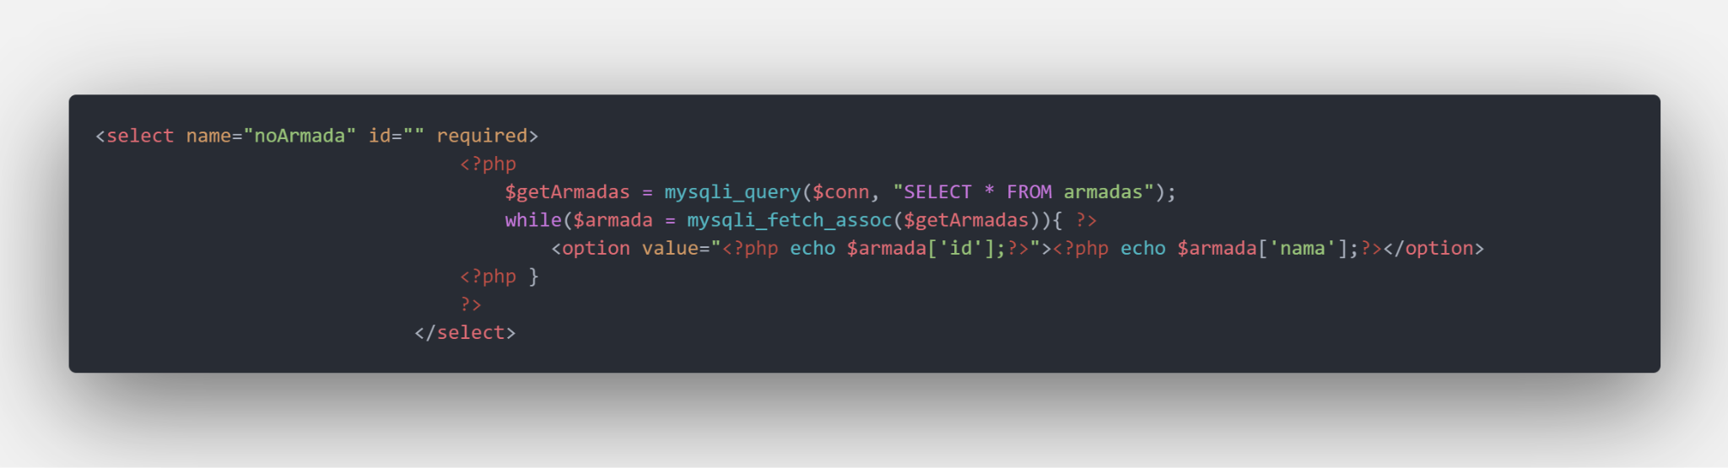

Pada form penyewaan, pengguna dapat melihat semua data Armada yang dimiliki oleh perusahaan. Program akan mengambil seluruh file yang ada dalam table Armadas dan kemudian melakukan perulangan menggunakan while loop, untuk mem-fetch-ing seluruh data yang ada kemudian menyimpannya dalam variable yang bernama armada. Id dari data tersebut kemudian dijadikan value dan nama armada yang akan ditampilkan dan dipilih oleh pengguna.

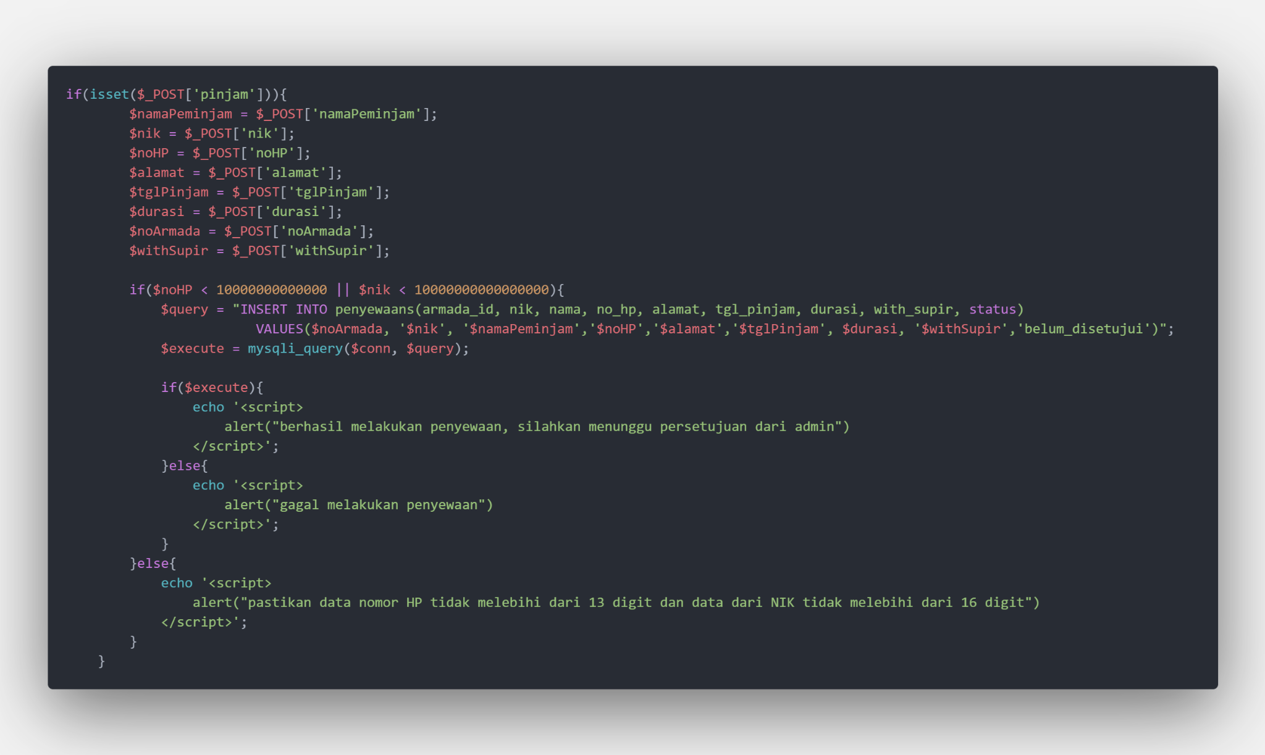

Apabila user telah mengisikan semua data dengan benar dan mengklik button(tombol) pinjam, maka kode diatas akan dieksekusi. Kode tersebut akan menginclude file connector.php yang telah kita buat sebelumnya. Kemudian melakukan pengkondisian dengan if statement, pengkondisian tersebut akan mengecek apakah button pinjam sudah benar-benar diklik oleh user, apabila sudah, maka akan menjalankan kode yang berada pada blok if. Perintah tersebut berupa menyimpan semua data yang diinputkan oleh oleh kedalam variable. Kemudian melakukan pengkondisian menggunakan if statement untuk mengecek panjang dari NIK dan nomor handphone. Apabila panjang dari NIK tidak melebihi dari 16 digit atau panjang dari nomor handphone tidak melebihi dari 13 digit. Maka program akan membuat variable dengan nama query untuk melakukan perintah query yang akan dilakukan untuk menambahkan data ke database. Query tersebut akan melakukan insert(tambah) data ke table yang yang yang kita inginkan, lalu memberitahu kolom-kolom mana saja yang akan diisi, kemudian mengisikan kolom tersebut dengan data-data yang telah diisikan oleh pengguna, dan status yang secara default berisikan belum_disetujui. Pengeksekusian program dengan database disimpan didalam variable dengan nama execute, dengan memanggil function bawaan PHP yaitu mysqli_query, yang menerima 2 buah parameter. Parameter pertama merupakan koneksi dengan database, dan parameter kedua merupakan query yang akan dieksekusi oleh MYSQL. Jika pengeksekusian kode tersebut gagal, maka akan menampilkan alert(peringatan) berupa pemberitahuan bahwa gagal melakukan penyewaan, namun jika eksekusi kode berhasil, maka akan menampilkan alert bahwa berhasil melakukan penyewaan dan menunggu persetujuan oleh admin.

Namun apabila panjang dari NIK melebihi dari 16 digit atau panjang dari nomor handphone melebihi 13 digit, maka program akan memberikan alert berupa pemberitahuan bahwa panjang dari NIK tidak boleh melebihi dari 16 digit, dan panjang dari nomor handphone tidak boleh melebihi dari 13 digit.

**Login Admin**

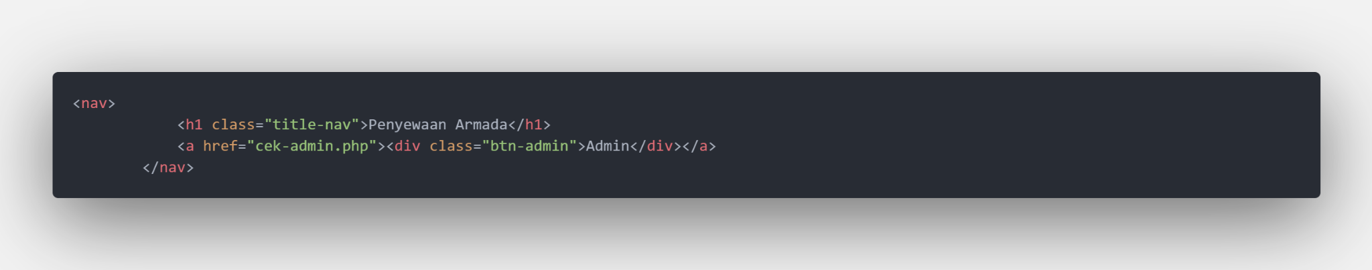

Halaman login untuk admin dapat dilakukan dengan mengklik button admin yang ada pada navbar di halaman sewa, secara otomatis halaman akan berpindah ke halaman login admin dengan nama file cek-admin.php.

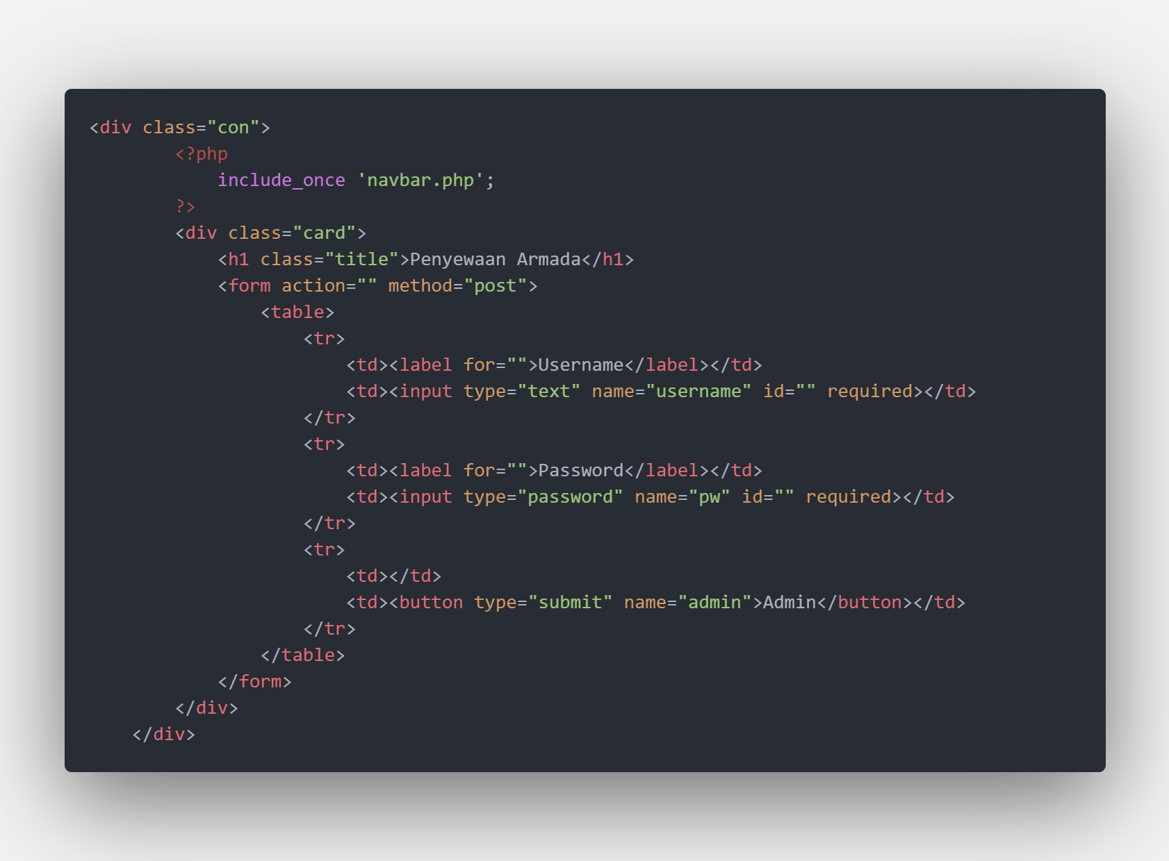

Pada file cek-admin.php, file ini akan menginclude file navbar.php untuk navbar yang mana kegunaan file tersebut telah dijelaskan sebelumnya. Pada halaman ini, terdapat form dengan method post, dan action yang menuju pada file yang sama, pengguna diminta untuk mengiputkan username dan password dengan benar kemudian mengklik button Admin.

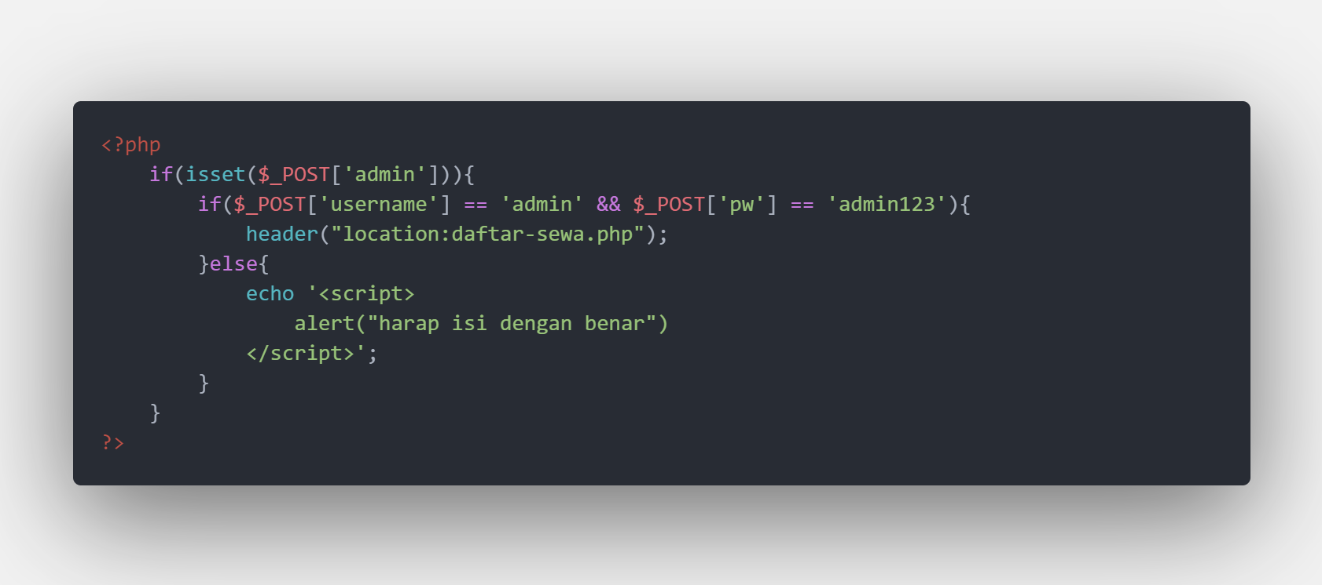

Program akan mengecek apakah button admin benar sudah diklik, jika sudah maka program akan mengeksekusi perintah yang ada di dalam blok if. Kemudian program akan mengecek apakah username yang diinputkan oleh user adalah ‘admin’ dan passwordnya ‘admin123’, jika benar maka akan menuju ke halaman daftar-sewa.php. Namun jika username atau passwordnya salah, maka program akan menampilkan alert atau peringatan.

**Mengambil Data pada Table Penyewaan dan Armadas**

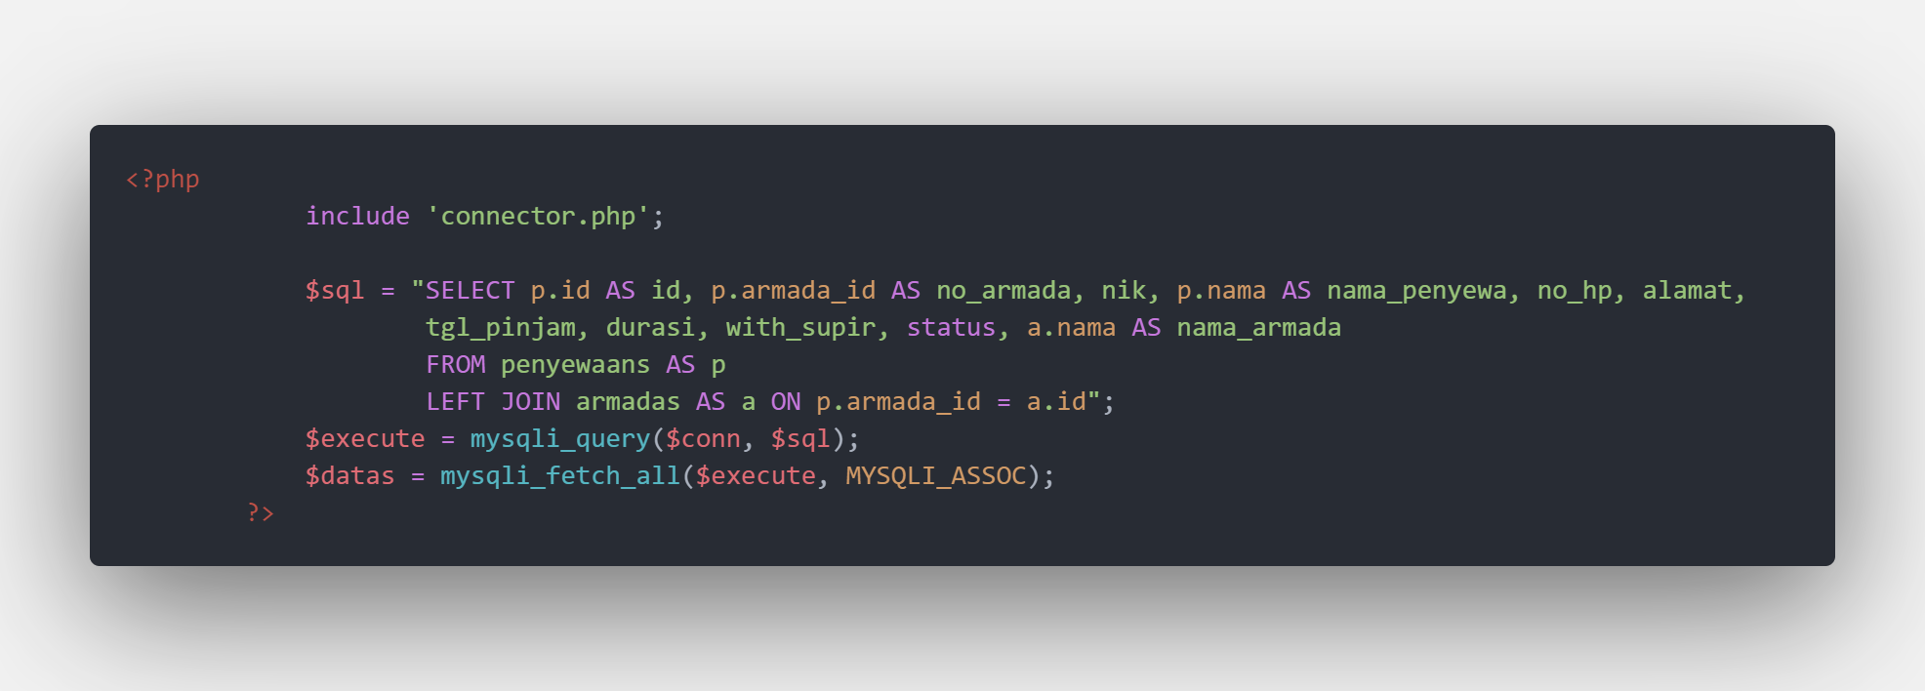

Saat file daftar-sewa.php dibuka, program akan langsung menginclude file connector.php, kemudian melakukan pengambilan data pada table penyewaans yang dialiaskan menjadi p, di joinkan dengan table armadas yang dialiskan sebagai a, yang mana kolom armada_id di table penyewaans merujuk pada kolom id pada table armadas. Kemudian hasil dari eksekusi tersebut difetching menggunakan fungsi bawaan dari PHP, yaitu mysqli_fetch_all yang menerima 2 buah parameter, yaitu data yang akan di fetching dan juga format fetching, hasil dari fetching tersebut disimpan dalam sebuah variable datas.

**Menampilkan Seluruh Data Penyewaan**

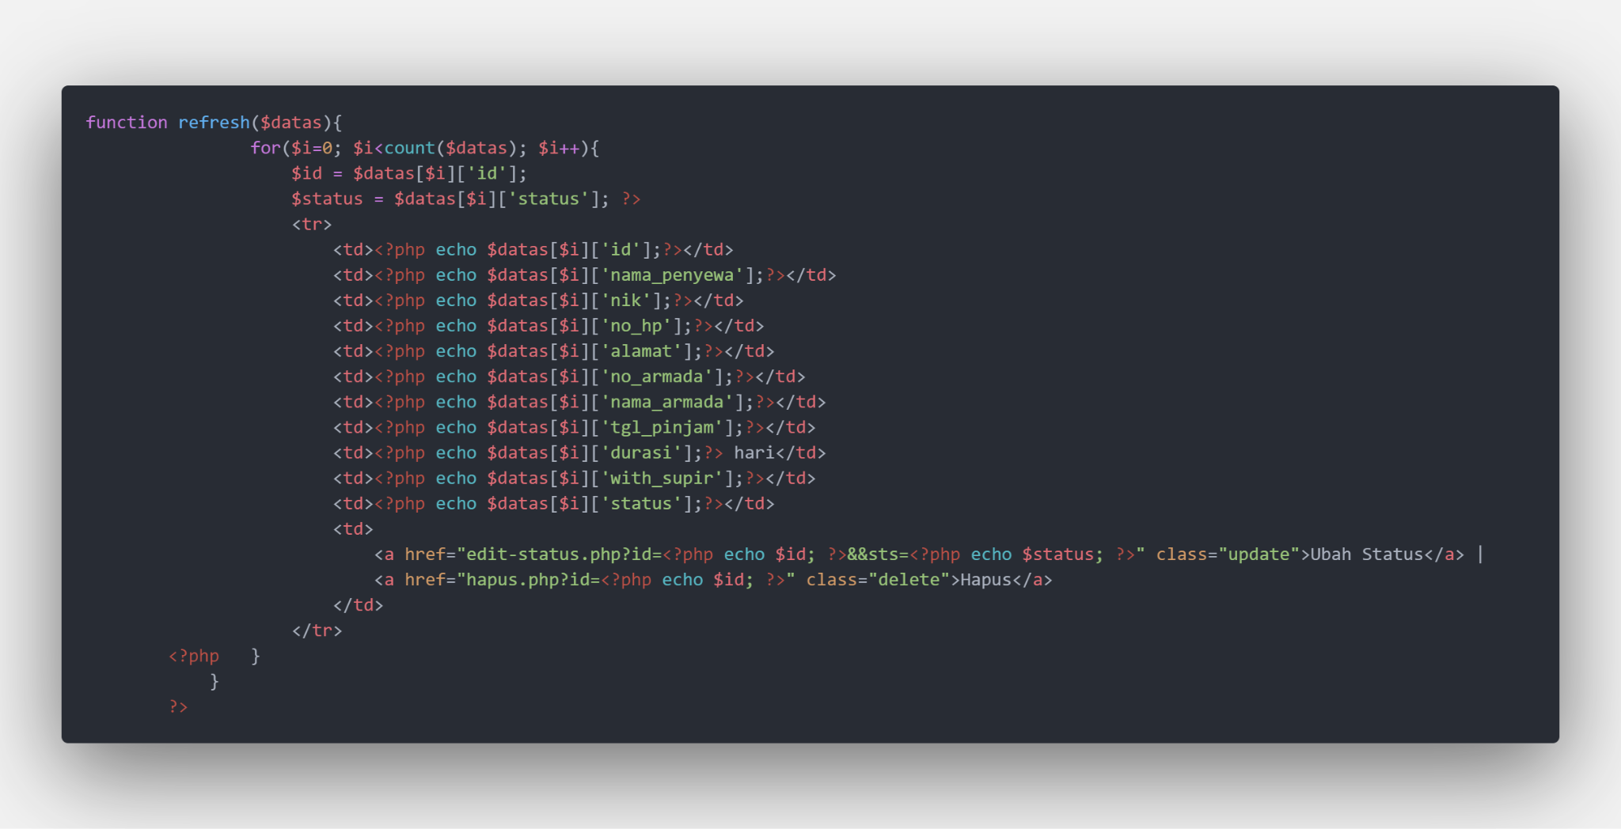

Pada file daftar-sewa.php terdapat function dengan nama refresh yang menerima satu buah parameter berupa array dengan nama datas. Array tersebut kemudian akan di looping menggunakan for loop, dengan perulangan dimulai dari 0, sampai dengan panjang dari array datas, perulangan akan dilakukan secara increment. id, dan status akan disimpan ke dalam variable, sedangkan data-data yang lainnya akan ditampilkan kedalam bentuk table. id akan dikirimkan ketika user mengklik link hapus, dan juga link ubah status maka status yang ada juga akan dikirimkan melalui header/URL.

**Pemanggilan Function Refresh**

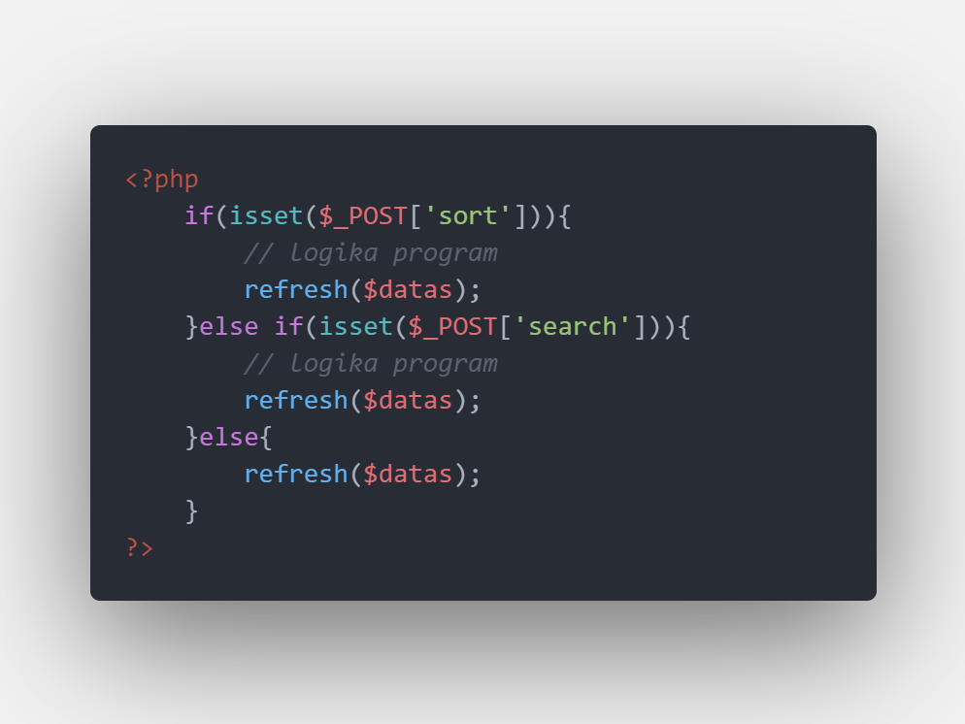

Saat mereload file daftar-sewa.php, maka program akan melakukan pengkondisian seperti diatas. Block if tersebut nantinya akan dijelaskan pada halaman berikutnya. Secara default function refresh akan tetap dieksekusi, hanya saja data yang dikirimkan yang berbeda. Akan tetapi, saat file pertama kali dibuka, tidak ada pengkondisian yang memenuhi syarat, maka dari itu function refresh akan langsung dieksekusi dengan parameter variable datas yang merupakan hasil join, seperti yang telah dijelaskan diatas.

**Pengurutan Data Berdasarkan Tanggal Peminjaman**

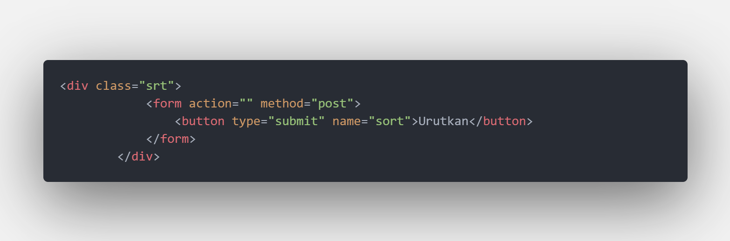

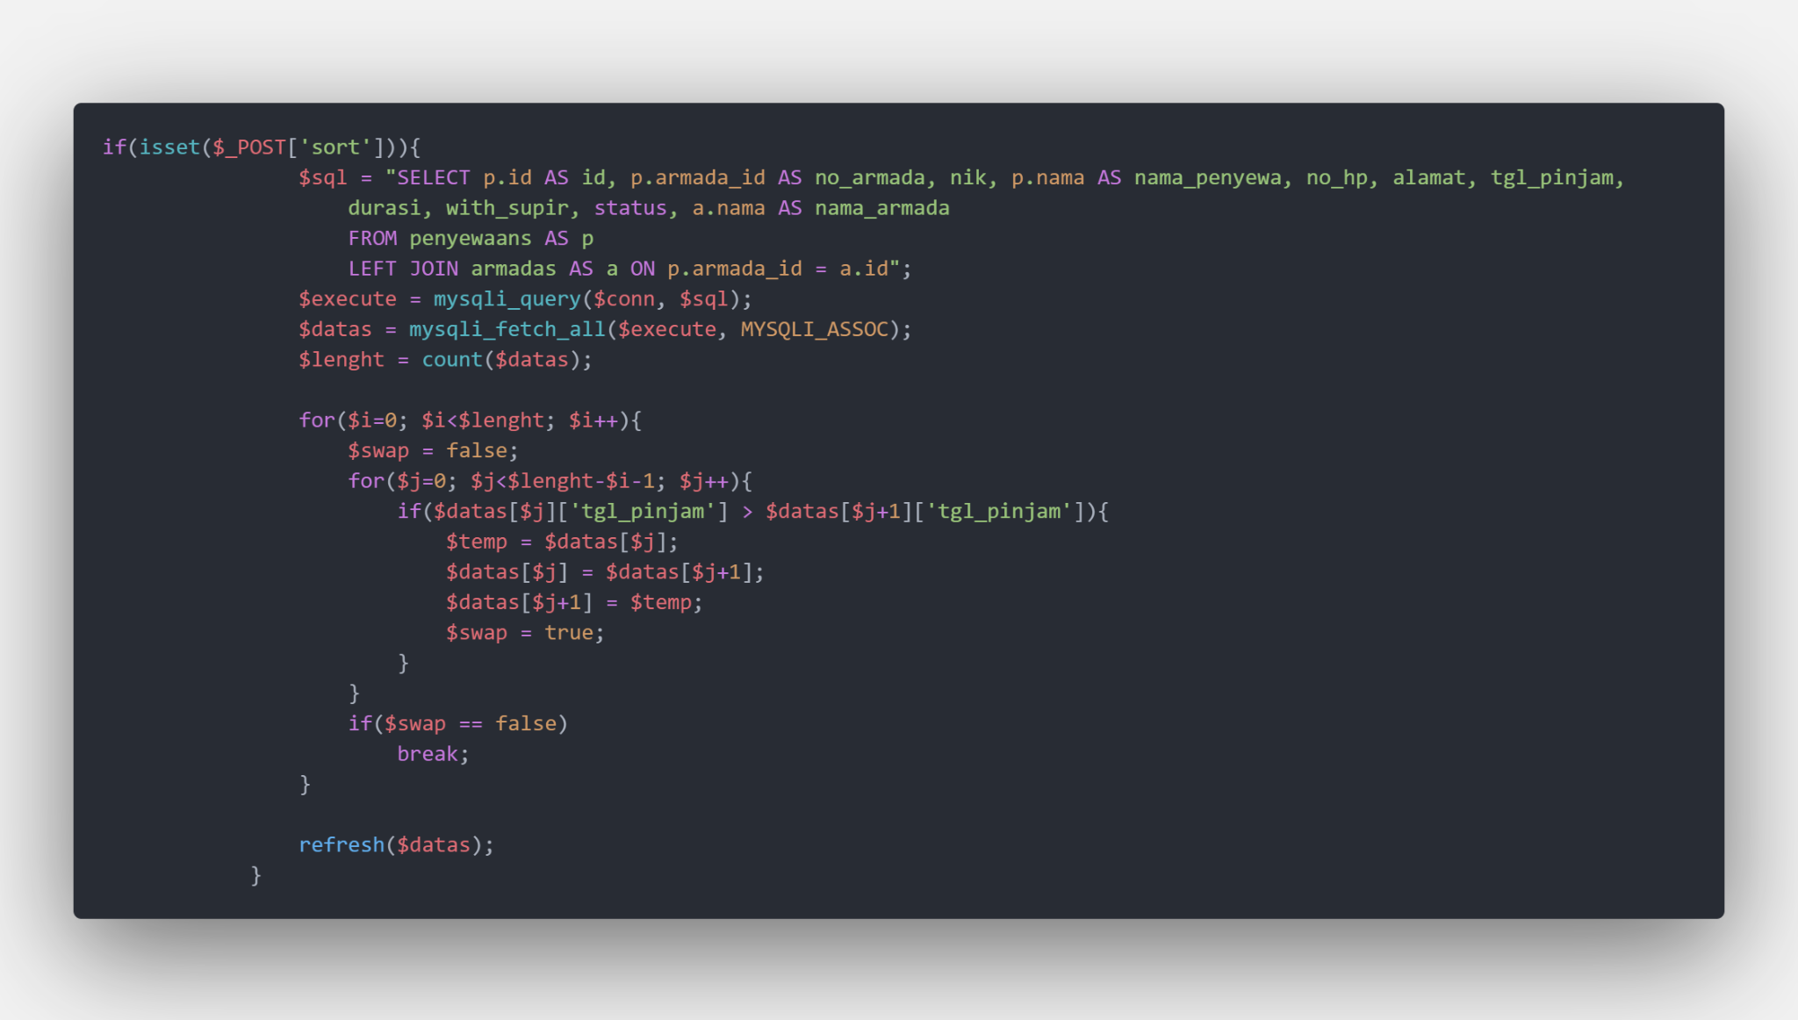

Apabila user mengklik button sort seperti pada gambar pertama, maka if statement seperti pada gambar kedua terpenuhi. Maka kode yang berada di dalam block if akan dieksekusi. Kode tersebut akan melakukan pengambilan data seperti yang telah dijelaskan sebelumnya, setelah itu akan melakukan pengurutan data berdasarkan tanggal peminjaman menggunakan algoritma bubble sort.

Algoritma bubble sort merupakan salah satu algoritma yang dapat digunakan untuk pengurutan data. Cara kerjanya yaitu dengan melakukan perulangan sebanyak data yang ada, kemudian melakukan pengkondisian, apabila data pada index selanjutnya lebih kecil daripada index sebelumnya, maka nilainya akan ditukar(logika pada ascending, apabila descending tinggal ubah saja pengkondisiannya).

Jika data sudah terurut maka selanjutnya kita panggil function refresh dengan parameter berupa data array yang telah terurut.

**Pencarian Data Berdasarkan Tanggal Peminjaman**

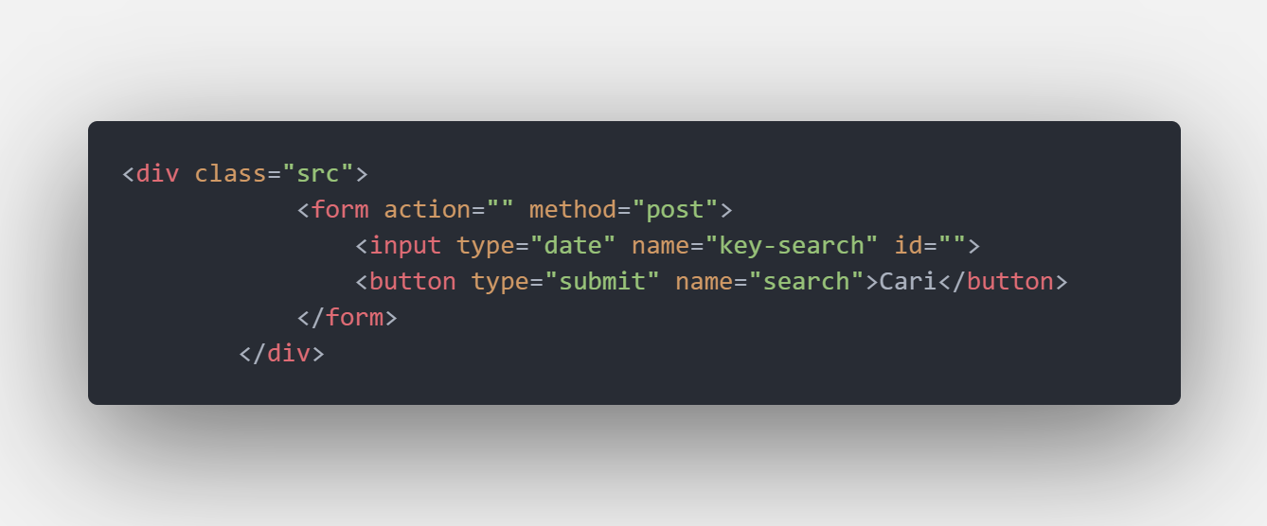

Pada file daftar-sewa.php terdapat juga fitur untuk melakukan pencarian data berdasarkan tanggal peminjaman. User diminta untuk memasukkan terlebih dahulu tanggal yang ingin dicari, kemudian mengklik button cari.

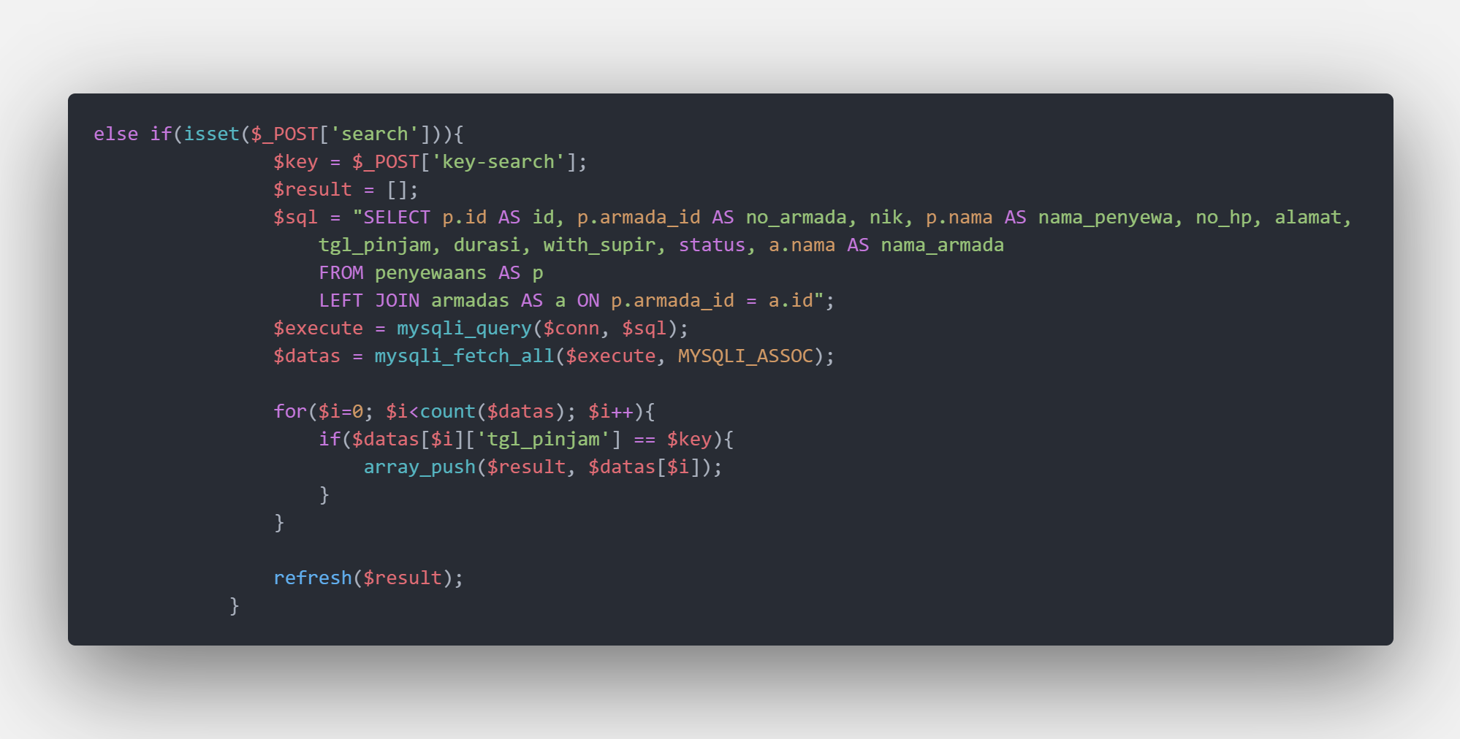

Apabila user mengklik button cari, artinya pengkondisian untuk search terpenuhi, dan program akan dieksekusi. Data berupa tanggal yang telah user inputkan akan disimpan pada variable key, dan juga dibuat array dengan nama result yang masih kosong. Kemudian melakukan pengambilan dan fetching ke database kemudian disimpan pada variable datas seperti pada proses sebelumnya. Jika sudah selanjutnya program akan melakukan perulangan yang dimulai dari 0 hingga panjang dari array datas, jika dalam perulangan tersebut akan dilakukan pengkondisian, apabila data pada array datas index ke-i pada kolom tgl_pinjam bernilai sama seperti variable key, maka akan data pada array datas index ke-i akan dimasukkan pada array result menggunakan function bawaan PHP yaitu array_push(), begitu seterusnya hingga pengkondisian pada perulangan bernilai false.

Jika perulangan telah bernilai false, maka selanjutnya adalah memanggil function refresh dengan mengirimkan parameter berupa array result yang berisikan data yang sesuai dengan pencarian.

**Alert**

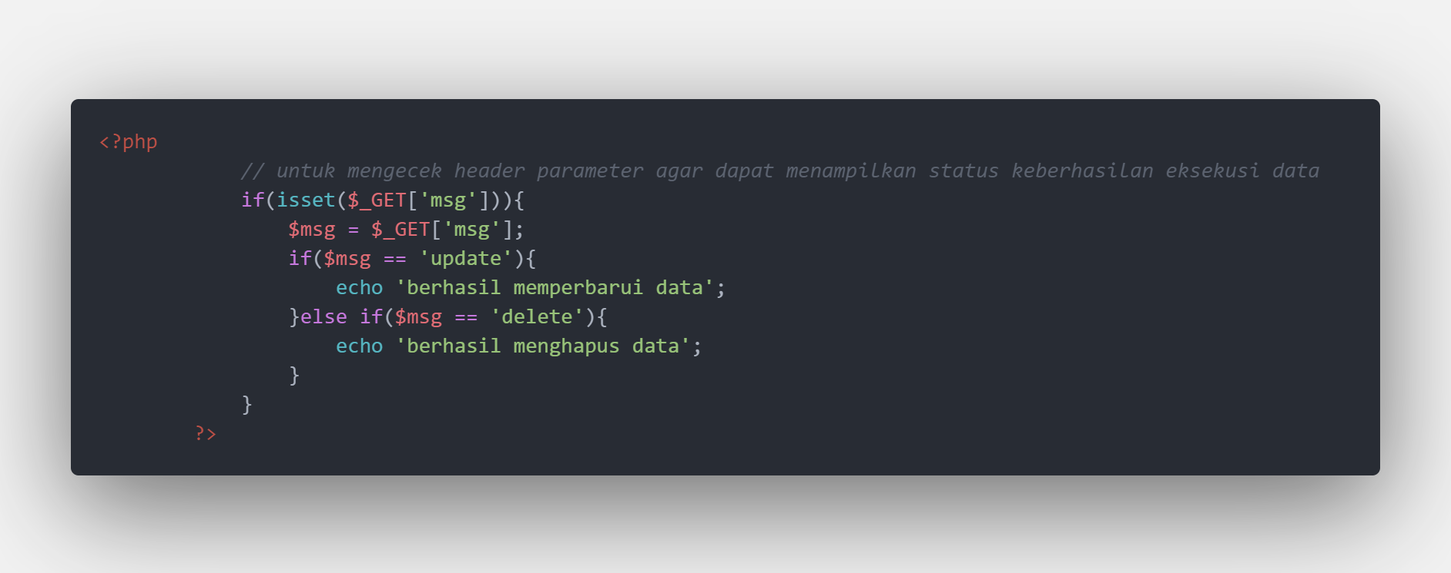

Pada file daftar-sewa.php akan melakukan pengkondisian pada header atau URL, program akan mengecek apakah pada URL terdapat parameter berupa message atau disingkat menjadi msg atau tidak, jika iya, maka akan mengeksekusi program yang berada didalam blok if. Pertama, parameter yang didapatkan dari url akan disimpan dalam sebuah variable dengan nama msg, kemudian akan dilakukan pengkondisian. Apabila isi dari variable msg yaitu ‘update’, maka program akan menampilkan berupa pemberitahuan bahwa data berhasil diperbarui, apabila isi dari variable msg adalah ‘delete’, maka akan menampilkan pemberitahuan jika telah berhasil menghapus data.

**Edit Status Penyewaan**

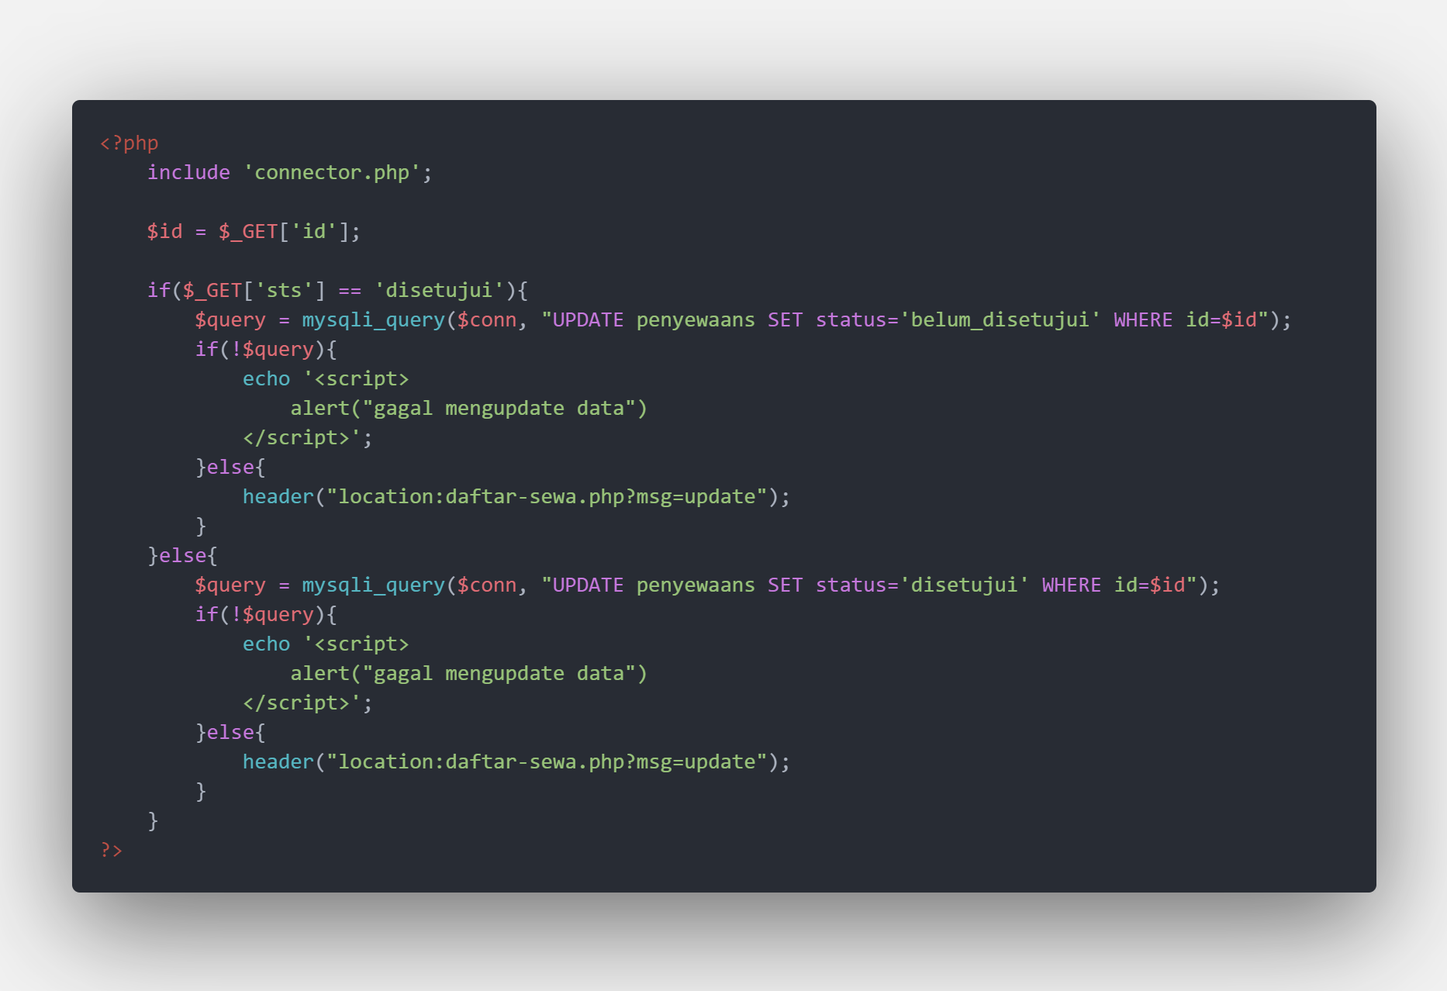

Apabila user mengklik link yang edit status yang ada pada halaman daftar-aset maka program akan mengeksekusi file dengan nama edit-status.php dengan mengirimkan 2 buah parameter pada URL, yaitu berupa id dan status. Apabila status yang kirimkan adalah disetujui, maka data status akan diupdate menjadi belum_disetujui, sebaliknya jika status berisikan belum_disetujui, maka data status akan diupdate menjadi disetujui. Jika eksekusi tersebut berhasil, maka akan kembali ke halaman daftar-aset.php dengan mengirimkan message berupa update, namun jika gagal mengeksekusi program, maka akan menampilkan alert berupa pemberitahuan bahwa gagal mengupdate data.

**Menghapus Data Penyewaan**

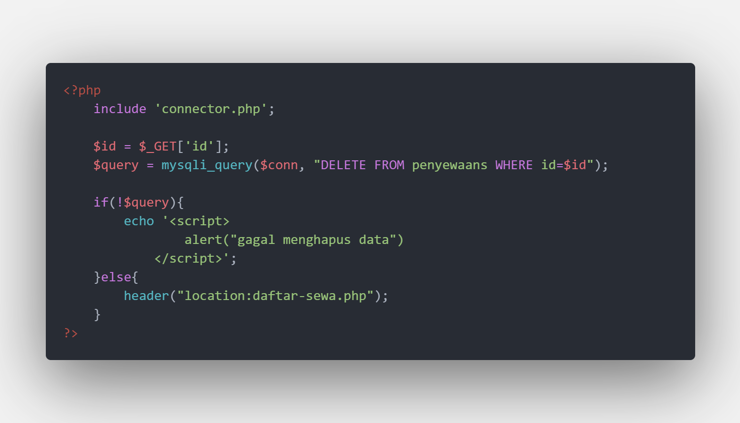

Apabila user mengklik link hapus pada file daftar-aset.php, maka program akan mengeksekusi file hapus.php dengan mengirimkan parameter berupa id dari data yang tadi pilih. Program akan melakukan query ke database berupa perintah untuk menghapus data dari table penyewaans yang id nya sesuai dengan id yang didapatkan dari file daftar-aset.php. Jika eksekusi query gagal, maka akan memunculkan alert bahwa gagal menghapus data. Namun apabila berhasil menghapus data, maka program akan diarahkan kembali menuju halaman daftar-sewa.php.